КОМПЛЕКС ЗДОРОВЬЕСБЕРЕГАЮЩИХ ТЕХНОЛОГИЙ
В КОРРЕКЦИОННО-РАЗВИВАЮЩЕЙ РАБОТЕ
УЧИТЕЛЯ – ЛОГОПЕДА

Разработала
учитель-логопед
Данилина Н.В.
Тверь, 2026

Гимнастика для глаз.
Зрительная гимнастика – одна из эффективных профилактических мер. Как и любая другая профилактика, она требует регулярных занятий, и соблюдения всех предписанных правил. Упражнения для детских глаз следует выполнять в течение 7-8 минут до и после занятий.
Письмо носом
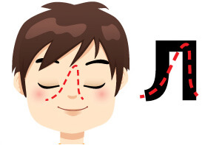Закройте глаза. Представьте, что кончик носа — это ручка, которой можно писать. Теперь пишите (или рисуйте) в воздухе своей ручкой. Можно писать разные буквы, названия городов и стран, небольшое письмо или нарисуйте домик с дымом из трубы, просто кружочек или квадратик.

Пальминг
Сядьте прямо, расслабьтесь. Прикройте глаза таким образом: середина ладони правой руки должна находиться напротив правого глаза, то же самое с левой рукой. Главное, чтобы не было "щелочек", пропускающих свет.
Теперь опустите локти на стол. Главное, чтобы шея и позвоночник находились почти на одной прямой линии. Проверьте, чтобы ваше тело не было напряжено, и руки, и спина, и шея должны быть расслаблены. Дыхание должно быть спокойным. Упражнение можно во время учебы, например, на переменах между уроками. Даже за 10–15 секунд глаза ребенка успеют немного отдохнуть. После выполнения упражнения постепенно приоткройте ладони, дайте закрытым глазам немного привыкнуть к свету, и лишь затем их открывайте.

Основной комплекс упражнений для глаз

Упражнение №1

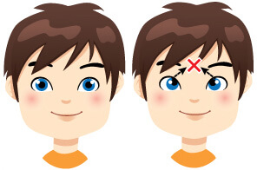Глубоко и медленно вдыхая (желательно, животом), посмотрите в межбровье, задержите глаза в этом положении на несколько секунд. Медленно выдыхая, верните глаза в исходное положение и закройте на несколько секунд. Со временем, постепенно (не раньше, чем через 2–3 недели), задержку в верхнем положении можно увеличить (через полгода до нескольких минут).

Упражнение №2

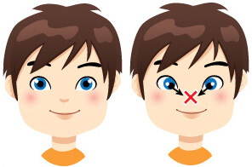Глубоко вдыхая, посмотрите на кончик носа. Сделайте задержку на несколько секунд и, выдыхая, верните глаза в исходное положение. Закройте глаза на небольшое время.

Упражнение №3

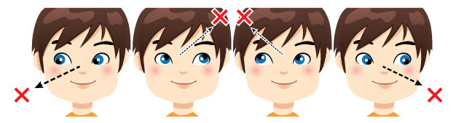
На вдохе медленно поверните глаза вправо ("до упора", но без сильного напряжения). Не задерживаясь, на выдохе, верните глаза в исходное положение. Таким же образом поверните глаза влево.

Упражнение №4
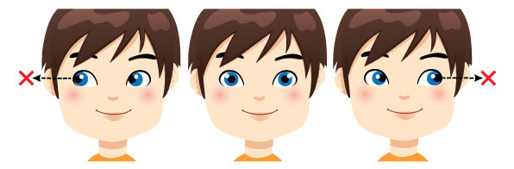
На вдохе посмотрите в правый верхний угол (приблизительно 45° от вертикали) и, не задерживаясь, верните глаза в исходное положение. На следующем вдохе посмотрите в нижний левый угол и на выходе верните глаза в исходное положение.
Для начала выполняйте один цикл, затем два (через две-три недели), и, в конце концов, выполняйте три цикла. После выполнения упражнения закройте глаза на несколько секунд. Повторить упражнения, начав с левого верхнего угла.

Упражнение №5

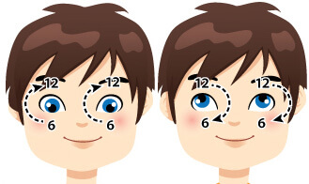Вдыхая, опустить глаза вниз и затем медленно поворачивать их по часовой стрелке, остановившись в самой верхней точке (на 12-ти часах). Не задерживаясь, начать выдох и продолжить поворот глаз по часовой стрелке вниз (до 6 часов). Для начала достаточно одного круга, постепенно можно довести их количество до трех кругов (через две-три недели) При этом нужно, не задерживаясь после первого круга, сразу начать второй. Закрыть после выполнения упражнения, глаза на несколько секунд.
Затем сделать это упражнение, поворачивая глаза против часовой стрелки.

Упражнения для снятия зрительного напряжения:
- Встаньте свободно, руки вдоль тела. Поднимите плечи как можно выше. Держа их в этом положении, отведите назад, по возможности как можно дальше и верните в исходное положение. Делайте круговые движения и плечами достаточно быстро. Повторите упражнения 10 раз.
- То же, что и в упр.1, но в обратном направлении. Поднимите плечи как можно выше и отведите назад, затем переведите вперед, опустите, вернувшись в исходное положение. Повторите упражнение 10 раз.
- Опустите подбородок на грудь, шею расслабьте, затем поднимите голову и откиньте ее как можно дальше назад. Повторите упражнение 5-6 раз.
- В положении сидя. Опустите подбородок на грудь, затем плавно поверните голову налево, откиньте назад, вернитесь в исходное положение. Повторите упражнение 5-6 раз в одном направлении и 5-6 раз в другом.
- В положении сидя. Поверните голову как можно больше налево, вернитесь в исходное положение. Поверните голову как можно больше направо, вернитесь в исходное положение. Повторите повороты 5-6- раз в медленном темпе.

Дыхательная гимнастика.

Рекомендации по выполнению дыхательной гимнастики.
- Воздух необходимо набирать через нос, плечи не поднимать.
- Выдох должен быть длительным, плавным.
- Необходимо следить, чтобы не надувались щеки (на начальном этапе можно прижимать их ладонями).
- Упражнения можно выполнять как в положении сидя, так и стоя.
- Не переусердствовать! Достаточно 3—5 повторений. Многократное выполнение дыхательных упражнений может привести к головокружению.
- Через несколько занятий усложнить упражнения: во время выдоха пусть язык лежит на нижней губе.
- Длительность выполнения данных упражнений около 5 минут.

ДЫХАТЕЛЬНАЯ ГИМНАСТИКА С ИСПОЛЬЗОВАНИЕМ ИГРОВЫХ ПРИЕМОВ.
«Футбол» Из кусочка ваты скатайте шарик. Это мяч. Ворота — два кубика или карандаша. Ребенок дует на «мяч», пытаясь «забить гол». Вата должна оказаться между кубиками.
«Снегопад» Сделайте снежинки из ваты (рыхлые комочки). Предложите ребенку устроить снегопад у себя дома. Положите «снежинку» на ладошку ребенку. Пусть он правильно сдует ее.

«Листопад» Вырезать из тонкой цветной бумаги желтого и красного цветов осенние листья: дубовые, кленовые, березовые (можно использовать настоящие листья деревьев). Предложите ребенку устроить листопад, сдувая листочки, аналогично снежинкам.

«Живые предметы» Взять любой карандаш или деревянную катушку от использованных ниток. Положите выбранный вами предмет на ровную поверхность (например, поверхность стола). Предложите ребенку плавно подуть на карандаш или катушку. Предмет покатится по направлению воздушной струи.

«Сова»:а) Сжать правой рукой левое плечо. Голову повернуть влево и посмотреть назад через плечо. Развести плечи с силой. Глубокий вдох, задержка дыхания, выдох. Посмотреть назад через правое плечо, снова с силой развести плечи. Вдох, задержка, выдох.
б) Опустить руки, уронить голову на грудь. Вдох, выдох.
в) Повторить, держа левой рукой правое плечо.

«Шапка для размышлений»:
а) Сделать глубокий вдох. Мягко завернуть уши от верхней точки до мочки («надеть шапку»). Задержать дыхание. Выдох через рот с открытым сильным звуком А-А-А.
б) Вдох - выдох.
в) Вдох - снова «надеть шапку». Задержать дыхание. Выдох со звуком О-О-О.

«Певец»:
а) Глубокий вдох. Руки при этом медленно поднимаются через стороны вверх.
б) Задержка дыхания на вдохе.
в) Выдох с открытым сильным звуком А-А-А. Руки медленно опускаем.
г) Вдох. Руки поднимаются до уровня плеч через стороны.
д) Задержка дыхания.
е) Медленный выдох с сильным звуком О-О-О, обнять себя за плечи, опустив голову на грудь.
ж) Медленный глубокий вдох. Руки при этом поднять до уровня груди.
з) Задержка дыхания.
и) Медленный выдох с сильным звуком У-У-У. Руки при этом опускаются вниз, голова на грудь.

ДЫХАТЕЛЬНАЯ ГИМНАСТИКА БЕЗ ИСПОЛЬЗОВАНИЯ ИГРОВЫХ ПРИЕМОВ
- Ребенок делает вдох-выдох (рот при этом закрыт), попеременно зажимая то одну, то другую ноздрю.
- Тренировка носового выдоха. Ребенок глубоко вдыхает и длительно выдыхает через нос. Рот при этом закрыт.
- Тренировка ротового выдоха. Ребенок вдыхает и выдыхает через рот (ноздри ребенка можно закрыть пальцами на начальном этапе выполнения данного упражнения).
- Вдох через нос, длительный выдох через рот. Необходимо следить, чтобы ребенок не поднимал плечи и не напрягался.
- Вдох через рот, выдох через нос.
Пальчиковая гимнастика.
Игры и упражнения с пальцами рук представлены в литературных источниках в разных вариантах: народные с речевым сопровождением, авторские на основе стихов и без них. К числу достоинств таких игр можно отнести их простоту и универсальность, отсутствие каких-либо специальных атрибутов для проведения, безопасность. Обычно все они несложны по технике, но вместе с тем при регулярном использовании в работе с детьми обеспечивают хорошую тренировку пальцев и подготовку мышц руки к письму. Использование пальчиковых игр и упражнений оказывает неспецифическое тонизирующее влияние на функциональное состояние мозга и развитие речи детей, вызывая у них эмоциональный подъем и разрядку нервно-психического напряжения. Особое внимание следует обратить и на то, чтобы дети упражнялись в разных действиях (сжатие, расслабление, растяжение мышц рук), а также тренировались в выполнении изолированных движений каждым пальцем обеих рук.
Пальчиковая гимнастика выполняется ребенком как повторение того, что делает взрослый, поэтому следует предварительно освоить данные упражнения без ребенка.
- Ладони поочередно ударяют о край стола.
- Руки вытягивают вперед, сжимают и разжимают кулачки.

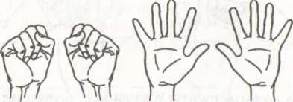

3. Поочередно пальцы загибаются сначала на левой, а потом на правой руке. В конце упражнения пальцы должны быть сжаты в кулачки.

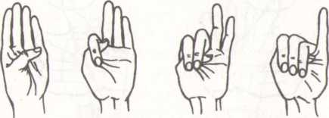
4. Обе ладони лежат на столе. Одна из ладоней сжимается в кулак, а другая остается лежать неподвижно. Далее та ладонь, что осталась лежать на столе, сжимается в кулак. Одновременно с этим ладонь, что была сжата в кулак, распрямляется. После этого задание воспроизводится подряд 5—6 раз в быстром темпе. Следите, чтобы при выполнении этого упражнения пальцы не растопыривались, а оставались плотно прижатыми друг к другу.
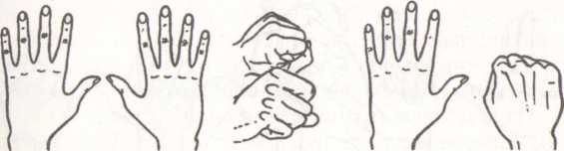

5. Ладони повернуты вниз. Обеими кистями рук одновременно имитируется волнообразное движение в гору (вверх) и с горы (вниз).
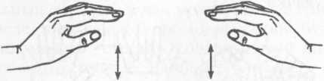
6. Обе ладони сжаты в кулачок, большие пальцы подняты вверх, выполняются круговые движения большими пальцами.
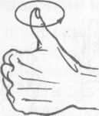
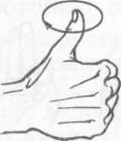
7. Пальцы сплетены в замок. Концы пальцев левой руки нажимают на верхнюю часть тыльной стороны ладони правой руки, прогибая ее так, что пальцы правой руки встают как петушиный гребень. Затем на тыльную сторону левой руки нажимают пальцы правой, и в петушиный гребешок превращаются пальцы левой руки.

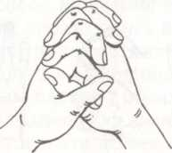
8. Руки вытягиваются вперед, пальцы растопыриваются, как можно сильнее напрягаются, а затем расслабляются, руки опускают и слегка трясут ими.
9. На раз — подушечки пальцев поджимаются к верхней части ладони, на два -пальцы быстро выпрямляются и растопыриваются.

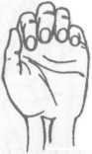
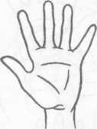

10. Предплечье вертикально, ладонь находится под прямым углом, все пальцы прижаты. Вращение кистями от себя и к себе.
11. Руки сжимают в кулачки, вытягивают вверх большие пальцы, сгибают и разгибают их. Такое же упражнение делают со всеми остальными пальцами: указательным, средним, безымянным, мизинцем.
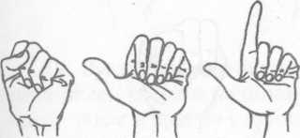
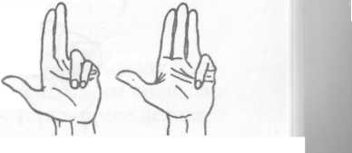
- Руки ставятся на край стола и превращаются в пятипалых зверьков. По сигналу зверьки устремляются к краю стола, передвигая пальцами как ножками.

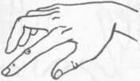

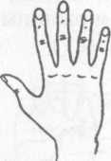
13.Обе ладони лежат на столе. Правая — вниз, левая — вверх. По команде ладони меняются местами: правая — вверх, левая — вниз.
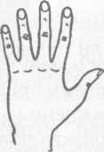
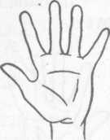

\ 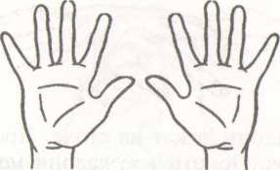
14. Руки сжимают в локтях, держа кисти рук перед лицом. Сгибают и разгибают пальцы одновременно, не сжимая их в кулачки.

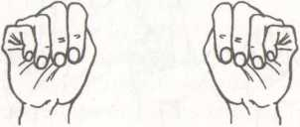
15. Пальцы сплетаются, ладони соединяются и стискиваются как можно сильнее. Потом руки опускают и слегка трясут ими.
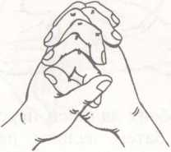
16. Ладони поставлены вертикально друг другу и сомкнуты. Затем ладони размыкаются.
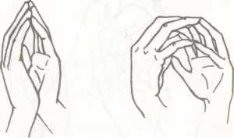
17. Поочередно пальчики прижимаются к большому пальцу, образуя с ним кольцо.
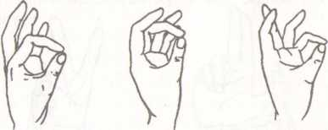
18. Руки сжимают в кулачок, вытягивают большой палец вверх и начинают вращать им сначала в одну, затем в другую сторону. То же самое делают с другими пальцами: указательным, средним, безымянным, мизинцем.
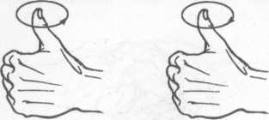
- Пальцы обеих ладоней переплетены и прижаты в замок. Затем пальцы распрямляются и вновь сжимаются в замок.
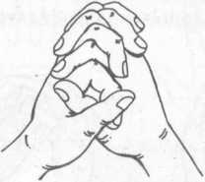
- Руки сжимают в кулачки, вытягивают указательные и средние пальцы, как бы образуя две пары ножниц. Затем начинают резать ими воображаемую бумагу.
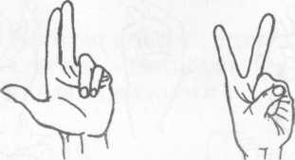
- Руки соединяют в замок и тянут в разные сторон, сцепляют большие пальцы и тянут руки в разные стороны. То же делают для других пальцев: указательного, среднего, безымянного, мизинца.
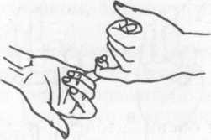
- Пальцы обеих рук складываются кончиками вместе. Хлопают кончиками больших пальцев. То же — для указательных, средних, безымянных, мизинцев.

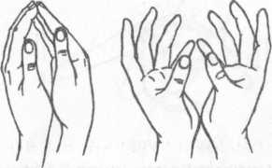
23. Поочередно пригибают пальцы к ладошке, начиная с большого. Затем поочередно разгибают пальцы, начиная с большого.
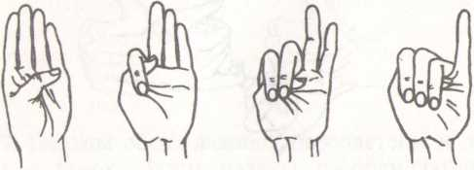
24. Пальцы сжаты в кулачок, выдвинуты указательный палец и мизинец. Продвигаясь вперед, следует медленно шевелить пальцами.
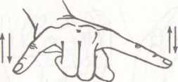

Активная артикуляционная гимнастика

20 артикуляционных упражнений с функциональной нагрузкой

Функциональная нагрузка выражается в утрированном, четком выполнении всех заданий, с максимальной амплитудой движений органов артикуляции.

Упражнение 1. «Забор».
Цель: подготовить артикуляцию для свистящих звуков, активизировать губы.
Методические рекомендации: перед зеркалом просим ребенка максимально растянуть губы (улыбнуться), показать верхние и нижние зубы. Верхние зубы должны находиться напротив нижних. Необходимо проверить наличие расстояния между ними (1 мм). Следить, чтобы ребенок не морщил нос. Удержать под счет до 5.
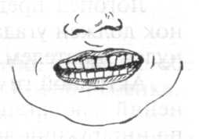

Рис. 1. «Забор»

Упражнение 2. «Окно».
Цель: уметь удерживать открытым рот с одновременным показом верхних и нижних зубов.
Методические рекомендации: из положения «Забор» медленно открывать рот. Зубы должны быть видны. Удержать под счет до 5.
Рис. 2. «Окно» 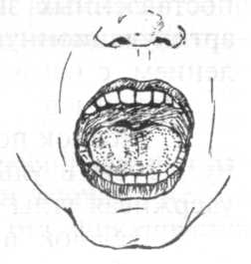

Упражнение 3. «Мост».
Цель: выработать нижнее положение языка для подготовки к постановке свистящих звуков. Кончик языка упирается в нижние резцы.
Методические рекомендации: из положения «Забор» выполнить упражнение «Окно». Расположить язык за нижними резцами плоско. Удержать под счет до 5.
Это упражнение очень значимо. Если ребенок выполнит правильно и удержит эту позу перед зеркалом длительно, то это сигнал к тому, что свистящие звуки будут поставлены очень быстро. Если не получается, то нужно погладить язык шпателем, похлопать по нему
для расслабления мышц языка, пассивно шпателем удержать язык распластанным. В ряде случаев проводят логопедический массаж, направленный на ослабление гиперкинезов, активизацию или релаксацию мышечного тонуса органов артикуляции.
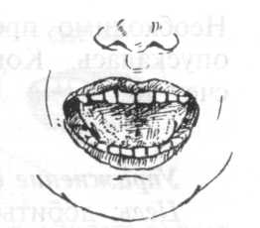

Рис. 3. «Мост»

Упражнение 4. «Парус».
Цель: подготовка верхнего подъема языка для звуков [р], [л].
Методические рекомендации: ребенок последовательно выполняет следующие упражнения: «Забор» — «Окно» — «Мост». Из положения «Мост» широкий язык поднимается к верхним
резцам и упирается в альвеолы. Следить, чтобы язык не провисал, а был напряженным и широким, определялась подъязычная связка. Удержать под счет до 5. Язык поднят кверху.
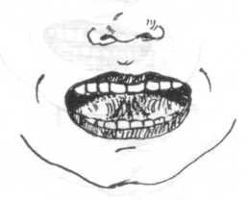

Рис. 4.«Парус»

Упражнение 5. «Трубочка».
Цель: выработать активность и подвижность губ.
Методические рекомендации: из положения «Забор» вытянуть губы вперед, плотно их сомкнуть, чтобы в центре не было дырочки. Круговая мышца собирается в морщинки.
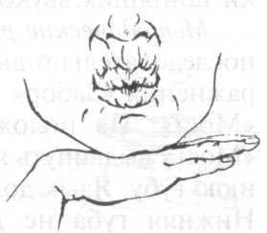

Рис. 5. «Трубочка»
Необходимо проверить, чтобы нижняя челюсть не опускалась. Контролировать рукой. Удержать под счет до 5.

Упражнение 6. Чередование: «Забор» — «Трубочка».
Цель: добиться ритмичного, точного переключения с одной артикуляции на другую.
Методические рекомендации: из положения «Забор» выполнить движение «Трубочка». Такие переключения выполнить 5—6 раз в разном темпе, определяемом логопедом. Начинать в медленном темпе. Рука под подбородком, чтобы контролировать неподвижность подбородка.
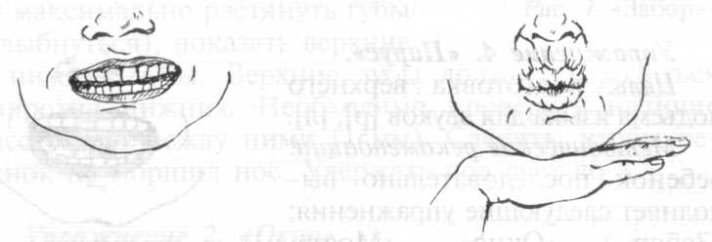

Рис. 6. «Забор» — «Трубочка»

Упражнение 7. «Лопата».
Цель: выработать широкое и спокойное положение языка, что необходимо для подготовки шипящих звуков.
Методические рекомендации: последовательно выполнять упражнения «Забор» — «Окно» — «Мост». Из положения языка «Мост» выдвинуть язык на нижнюю губу. Язык должен быть спокойным и широким. Нижняя губа не должна подворачиваться, верхняя должна обнажать зубы. Удержать под счет до 5. Язык на губе.
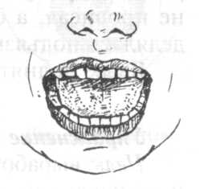

Рис. 7. «Лопата»

Упражнение 8. «Лопата копает».
Цель: подготовить артикуляцию для шипящих звуков. Выполнение артикуляции «Чашечка».
Методические рекомендации: выполнить последовательно следующие упражнения: «Забор» — «Окно» — «Мост» — «Лопата». Из положения «Лопата» поднять широкий кончик языка немного вверх. Верхние зубы должны быть видны. Следить, чтобы язык при подъеме не убирался в ротовую полость. Выполнить упражнение в медленном темпе 3—4 раза.
Кончик языка загибается вверх.
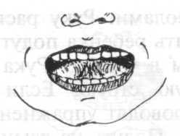

Рис. 8. «Лопата копает»

Упражнение 9. «Вкусное варенье».
Цель: сформировать: верхний подъем языка в форме «Чашечки», удерживание языка на верхней губе и выполнение облизывающего движения сверху вниз.
Методические рекомендации: из положения «Лопата копает» широкий язык поднять к верхней губе и выполнить облизывающие движения сверху вниз 2—3 раза в медленном темпе.Движения языка сверху вниз по верхней губе.
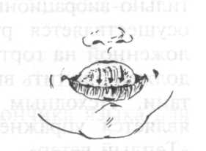

Рис. 9. «Вкусное варенье»

Упражнение 10-а. «Теплый ветер».
Цель: вызывание шипящих звуков по подражанию.
Методические рекомендации: из положения «Вкусное варенье» убрать язык за верхние зубы и образовать щель с альвеолами. Руку расположить у подбородка и попросить ребенка подуть на широкий язык. Растянуть губы в улыбке. Рука должна ощутить теплую воздушную струю. Если упражнение не получается, то проводят упражнения №18, №20. Подуть на язык.
Кистью ощутить теплую струю воздуха.

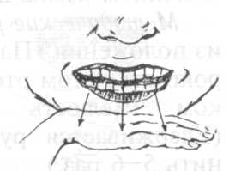

Рис. 10-а. «Теплый ветер»

Упражнение 10-б. «Жук».
Цель: вызывание звука [ж] по подражанию.
Методические рекомендации: при выполнении упражнения «Теплый ветер» просят ребенка «включить» свой голос. Тактильно-вибрационный контроль осуществляется рукой, расположенной на гортани. Ребенок должен ощутить вибрацию гортани. Исходным положением является упражнение № 10-а «Теплый ветер».
Кисть на гортани ощущает вибрацию голосовых связок.
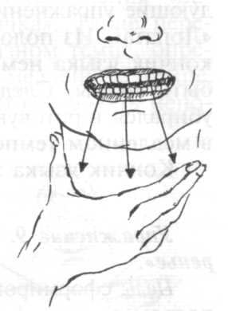

Рис. 10-б. «Жук»

Упражнение 11. «Цокает лошадка».
Цель: выработать тонкие дифференцированные движения кончиком языка для звука [р].
Методические рекомендации: из положения «Парус» при широко открытом рте цокать языком. Челюсть неподвижна. (Удерживается рукой.Выполнить 5-6 раз.)
Язык за верхними зубами. Рука держит подбородок, чтобы он не двигался во время щелканья.
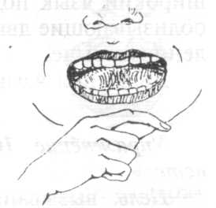

Рис. 11. «Лошадь цокает»

Упражнение 12. «Молоток».
Цель: подготовка артикуляции для звука [р] и вибрации кончика языка.
Методические рекомендации: из положения «Парус» стучать языком и произносить звук [д]. Следить, чтобы кончик языка не опускался и не выглядывал изо рта. Примечание: если исправляется горловой звук, то произносится звук [т]. Следить, чтобы не было назального оттенка, не напрягался голос и не поднималась нижняя челюсть. Постучать со звуком [д, т] 5—6 раз.
Кончик языка стучит вверху по альвеолам со звуком [д] или [т].
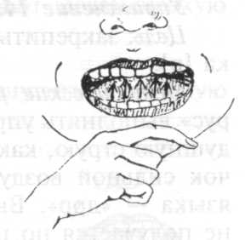

Рис. 12. «Молоток»

Упражнение 13. «Дятел».
Цель: формировать вибрацию кончика языка для звука [р].
Методические рекомендации: из положения «Парус» и «Молоток» произносить звук [д] в ускоренном темпе. Серии ударов языком по альвеолам напоминают стук дятла: «Д — ддд», «Д — ддд» (один удар и несколько ударов в быстром темпе). Выполняется 3— 5 таких серий.
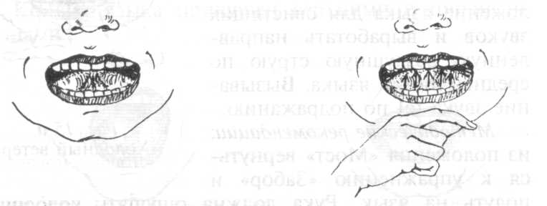

Рис. 13. «Дятел»

Упражнение 14. «Пулемет».
Цель: закрепить вибрацию кончика языка для звука [р].
Методические рекомендации: из положения «Парус» выполнять упражнение «Дятел» и добавлять воздушную струю, как толчок воздуха: «Д — ддд» + толчок сильной воздушной струи. Возникает вибрация языка — «дрр». Выполнить интенсивно 5 раз. Если не получается по подражанию, то добавляют упражнение №20.
Язык вверху стучит по альвеолам со звуками «Д — ДДД».
После произнесения «Д — ддд» — сильно подуть на язык.
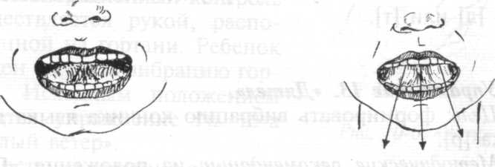

Рис. 14. «Пулемет»

Упражнение 15-а. «Холодный ветер».
Цель: закрепить нижнее положение языка для свистящих звуков и выработать направленную воздушную струю по средней линии языка. Вызывание звука [с] по подражанию.
Методические рекомендации: из положения «Мост» вернуться к упражнению «Забор» иподуть на язык. Рука должна ощущать холодную струю воздуха. Выполнять 3—4 раза. Если по подражанию не получается, то применяют механическую помощь для вызывания звука [с]. Подуть на язык.
Кисть под подбородком. Ощутить холодную струю воздуха.

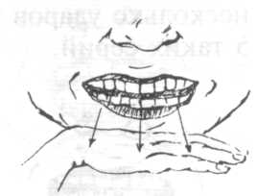

Рис. 15-а. «Холодный ветер»

Упражнение 15-б. «Комар».
Цель: вызывание звука [з] по подражанию.
Методические рекомендации: при выполнении упражнения «Холодный ветер» просят ребенка «включить» свой голос. Тактильно-вибрационный контроль осуществляется рукой ребенка, расположенной на гортани. Ребенок должен ощутить вибрацию гортани. Исходным положением является упражнение № 15-а «Холодный ветер».
Кисть на гортани ощущает вибрацию голосовых связок.
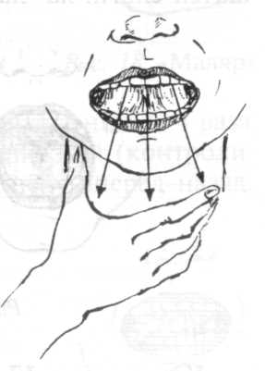

Рис. 15-6 «Комар»

Упражнение 16-а. «Пароход». 1-й вариант:
Цель: подготовка артикуляции для звука [л].
Методические рекомендации: из положения «Мост» выполнить упражнение «Лопата». Закусить кончик языка (зубы должны быть видны) и длительно произносить звук [ы] 2—3 секунды.
Кончик языка прикушен верхними и нижними резцами.
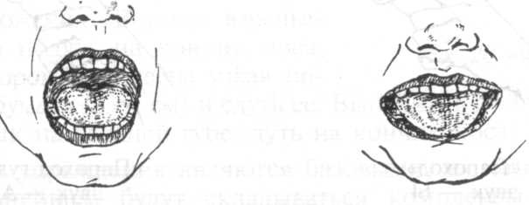

Рис. 16-а. «Пароход»
Упражнение 16-б. «Пароход». 2-й вариант: Методические рекомендации: из положения упражнения «Окно» произносить длительный звук [а] и неоднократно прижимать кончик языка к середине верхней губы (упражнение «Вкусное варенье»). Слышатся слоги: ла—ла—ла. Повторить 5 раз.
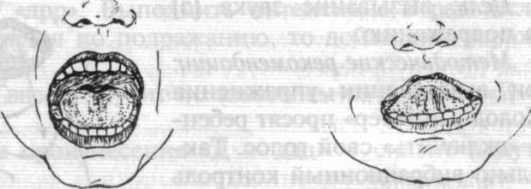

Рис. 16-б. «Пароход»

Упражнение 17. «Пароход гудит».
Цель: вызвать звук [л] смешанным способом.
Методические рекомендации: выполнять упражнение «Пароход». Попросить ребенка открыть рот и произнести звук [а]. Слышится слог «ла». Повторить 3—4 раза.
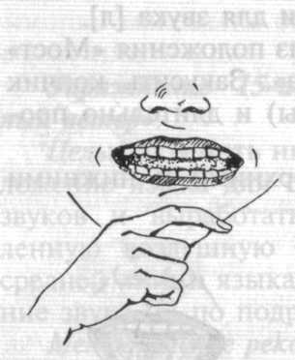
«Пароход» звук — Ы
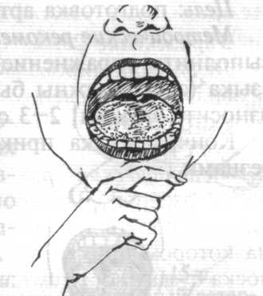
«Пароход гудит» звук — А
Рис. 17

Упражнение 18. «Маляр».
Цель: растянуть подъязычную связку для звуков [р], [л], а для произнесения шипящих звуков найти место образования щели языка в форме чашечки у твердого нёба.
Методические рекомендации: из положения «Парус» продвигать
язык по нёбу в передне-заднем направлении 3-4 раза. Челюсть должна оставаться неподвижной (контролируется рукой). Язык движется по нёбу вперед-назад.
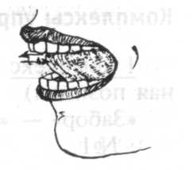

Рис. 18. «Маляр»

Упражнение 19. «Качели».
Цель: дифференцировать нижнее и верхнее положение языка, что необходимо для дифференциации свистящих и шипящих звуков.
Методические рекомендации: из положения «Парус» перейти к упражнению «Мост». Чередовать 5—6 раз в темпе, заданном логопедом.
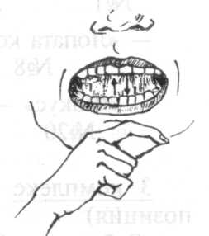

Рис. 19. «Качели

Упражнение 20. «Фокус».
Цель: сформировать сильную правильно направленную воздушную струю для шипящих звуков и звука [р].
Методические рекомендации: из положения «Вкусное варенье» сильно подуть на кончик носа, на котором приклеена узкая полоска бумаги (3 х 1 см) и сдуть ее. Выполнить 2—3 раза. Язык на верхней губе, дуть на кончик носа.
Эти упражнения являются базовыми, из которых в дальнейшем будут складываться комплексы для коррекции конкретных звуков.
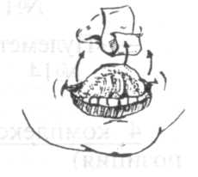

Рис. 20. «Фокус

Кинезеологические упражнения для развития межполушарного взаимодействия.
Часто у детей с нарушением чтения и письма отмечается неловкость рук, неумение одновременно контролировать обе руки. Существуют специальные упражнения, развивающие мелкую моторику рук, синхронное движение обеих рук, улучшая, тем самым, межполушарные связи, образуя новые нейронные пути. Развитию кисти руки принадлежит важная роль в созревании головного мозга и становлении речи, так как рука имеет самое большое представительство в коре головного мозга.
1. Колечко. Поочередно и как можно быстрее перебирайте пальцы рук, соединяя в кольцо с большим пальцем последовательно указательный, средний и т.д. Упражнение полняется в прямом (от указательного пальца к мизинцу) и в обратном (от мизинца к указательному пальцу) порядке. В начале упражнение выполняется каждой рукой отдельно, затем вместе. Затем усложняем, делаем колечки, например, без мизинцев или без больших пальцев.

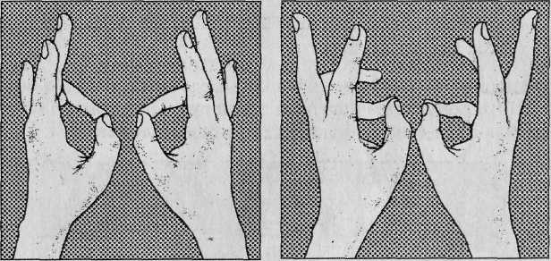
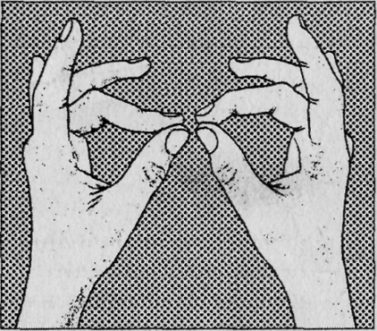
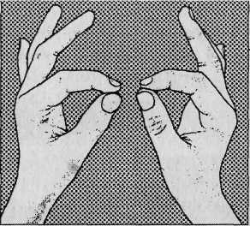

2. Кулак—ребро—ладонь. Три положения руки на плоскости стола, последовательно сменяют друг друга. Ладонь на плоскости, сжатая в кулак ладонь, ладонь ребром на плоскости стола, распрямленная ладонь на плоскости стола. Выполняется сначала правой рукой, потом — левой, затем — двумя руками вместе. Количество повторений — по 8—10 раз. Сначала произносим их вслух, затем про себя.
Комбинируем положения рук, добавляя хлопки и шлепки.
Например: хлоп – кулак сверху, хлоп – кулак снизу.
Хлоп – кулаки к себе – кулаки от себя- шлеп.
Кулаки – хлоп - шлеп.
Шлеп - кулак-хлоп (положение кулак можно выполнять в вертикальной и горизонтальной плоскости).
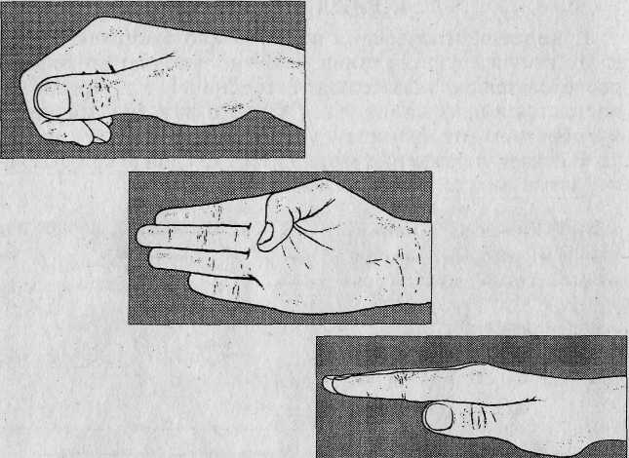

3. Лезгинка. Левую руку сложить в кулак, большой палец отставьт в сторону, кулак развернуть пальцами к себе. Правой рукой прямой ладонью в горизонтальном положении прикоснуться ь к мизинцу левой. После этого одновременно сменить положение правой и левой рук. Повторить 6—8 раз.
Можно попробовать выполнить без зрительного контроля, а затем с закрытыми глазами.
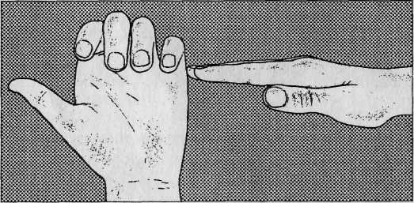

4. Зеркальное рисование. Положить на стол чистый лист бумаги. Начинаем рисовать одновременно обеими руками зеркально-симметричные рисунки, буквы. При выполнении этого упражнения можно почувствовать , как расслабляются глаза и руки. Когда деятельность обоих полушарий синхронизируется, заметно увеличится эффективность работы всего мозга.

5. Ухо—нос. Левой рукой возьмитесь за кончик носа, а правой рукой — за противоположное ухо. Одновременно отпустить ухо и нос, хлопнуть в ладоши, поменять положение рук «с точностью до наоборот».

6. Замок. Скрестить руки ладонями друг к другу, сцепить пальцы в замок, вывернуть руки к себе. Двигать пальцем, который укажет логопед. Палец должен двигаться точно и четко, не допуская синкинезий. Прикасаться к пальцу нельзя.
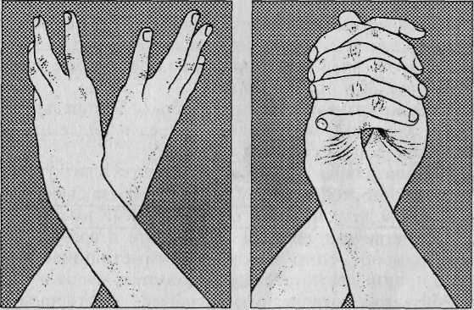
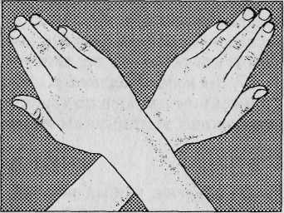

7. Цветок. Пальцы сомкнуть, изобразив бутон. Поочерёдно распускаются лепестки: на левой руке – средний и безымянный палец, на правой - указательный и мизинец.

8.Заяц - Лиса. Положение пальцев левой руки – указательный и средний пальцы выпрямлены; большой палец, безымянный и мизинец прижаты к ладони (заяц). Положение пальцев правой руки – большой, средний , безымянный пальцы соединены; указательный и мизинец –выпрямлены (лиса). Руки работают синхронно (Лиса – Лиса, Заяц – Заяц), затем поочередно (Лиса-Заяц).

9. Пианино. Руки положить на стол. Левая рука нажимает 3 клавиши, правая 2 клавиши. Играем синхронно, затем поочередно. Можно с закрытыми глазами.

10. Солдатики. Руки сжаты в кулаки. Одновременно указательные пальцы обеих рук выпрямить «как солдатики», вернуться в исходное положение, выпрямить мизинцы, спрятать. Затем чередуем: указательный палец левой руки и мизинец правой руки. Ускоряем темп и добавляем стук.

